Universidad “Mayor de San Andrés”

FACULTAD DE INGENIERIA


CARACTERIZACION DEL SISTEMA DE NIVEL DE LIQUIDO.

Integrantes: Univ. Ortega Quispe Alvaro Jhonny
Univ. Tiñini Vallejos Milton Rodrigo
Carrera: Ing. Electrónica
Materia: ETN 1034
Docente: Ing. Jorge A. Nava A.
Auxiliares: Univ. Huarachi M. Rhem J.
Univ. Huanca Mita Miguel
Fecha: 13/12/2022
La Paz – Bolivia

TABLA DE CONTENIDO

1. OBJETIVOS 3
2. PROCESO DE NIVEL DE LIQUIDO 3
2.1. Estructura del sistema: 3
2.2. Componentes del sistema: 3
2.3. Funcionamiento 3
2.4. Puesta en marcha del Sistema 4
2.5. Esquema P&ID 6
2.6. Función de transferencia 7
2.7. Esquema eléctrico 8
3. INSTRUMENTACIÓN 10
4. SENSORES Y ACTUADORES 11
4.1. MOTOR CENTRÍFUGO 11
4.2. VARIADOR DE FRECUENCIA 13
4.3. ELECTROVÁLVULAS 14
4.4. DOSIFICADOR 16
4.5. SENSOR DE ULTRASONIDO 18
4.6. SENSORES VIBRATORIOS 20
4.7. SENSOR DE PRESIÓN 21
4.8. SENSORES DE TEMPERATURA 23
4.8.1. Termocupla (TC) 23
4.8.2. Resistencia Variable (RTD) 24
5. CARACTERIZACION DE SENSORES Y ACTUADORES 25
6. CONTROLADORES 29
6.1. CONTROLADOR LÓGICO PROGRAMABLE MICROLOGIX 1100 29
6.2. CONTROLADOR DE TEMPERATURA ALLEN BRADLEY 900-TC16 30
7. ADAPTACION DE SEÑALES 33
8. OBSERVACIONES, RECOMENDACIONES y CONCLUSIONES 34
9. BIBLIOGRAFIA (DATASHEET O MANUALES) 35

- OBJETIVOS

- Desarrollar habilidades y destrezas en la instrumentación de laboratorio y proceso.
- Representar al proceso en su totalidad utilizando la normativa ISA (P&ID)
- Identificar y Caracterizar los elementos que componen al sistema (sensores y actuadores)
- Identificar y Realizar la adaptación de señales para aquellos transductores en los que sea necesario

- PROCESO DE NIVEL DE LIQUIDO

- Estructura del sistema:
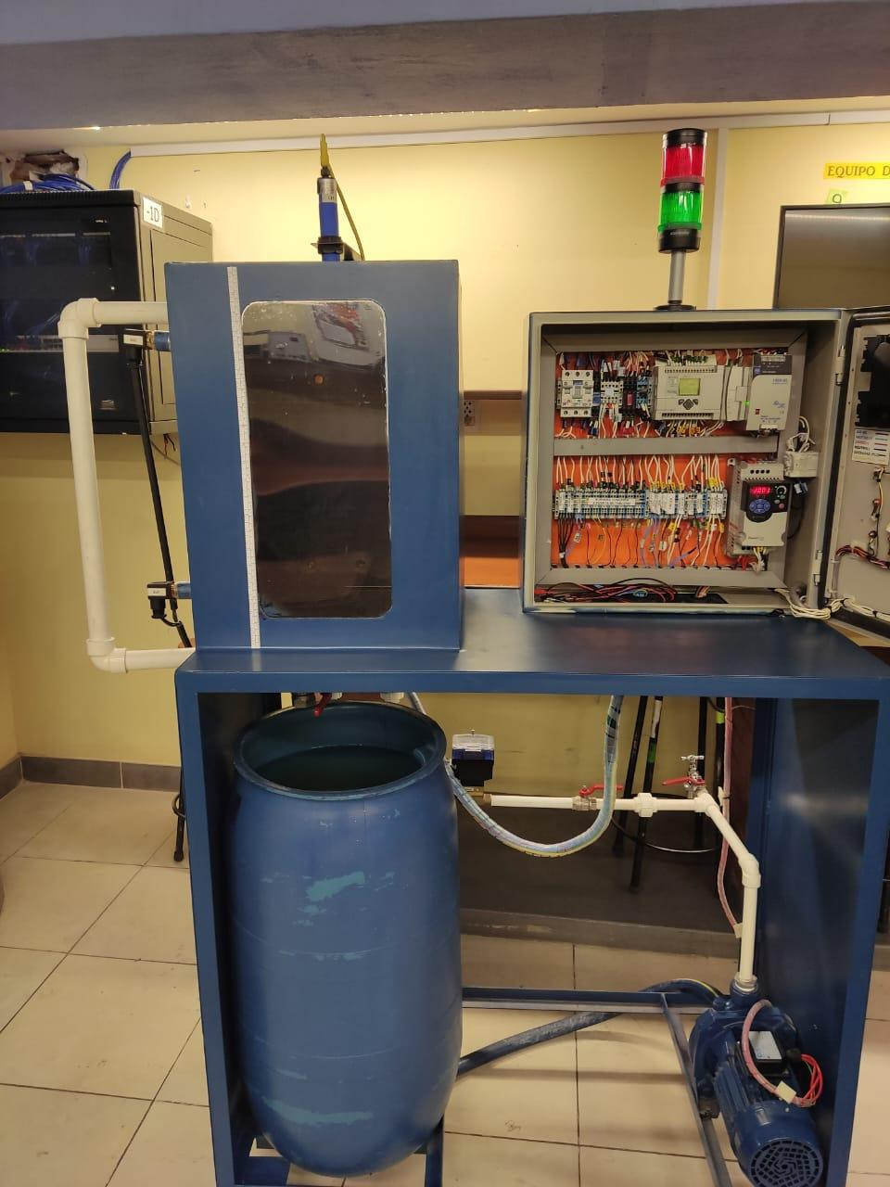
- Estructura metálica color azul
- Dos tanques de almacenamiento de agua
- Soporte para sensores y tablero de control
- Tuberías de ½ y ¾

- Componentes del sistema:

- 2 sensores vibratorios
- 2 electroválvulas
- Flujómetro digital (Dosificador)
- Sensor de presión
- Sensor de temperatura TC (Termocupla)
- Sensor de temperatura RTD (Resistivo)
- Controlador de temperatura
- motor trifásico de 1HP
- Variador de frecuencia
- Sensor de Ultrasonido
- PLC (Micrologix 1100)
- 1 módulo de expansión (para PLC)
- Fuente de alimentación de 24V
- Pantalla de 6 pulgadas touch Panelview C600

- Funcionamiento

- Sensores vibratorios: Es utilizado para la detección de nivel alto y bajo del líquido en el tanque.
- Sensor ultrasónico: Es utilizado para la medición de la altura del nivel de líquido del depósito.
- Sensor de presión: Es utilizado para la medición de presión relativa en el tanque y también se puede usar para medir la altura del líquido teniendo como referencia la posición de este sensor.
- Sensores de temperatura TC/RTD: Están conectados al controlador de temperatura para dar mediciones de la temperatura del líquido.
- Controlador de temperatura: Este controlador es utilizado como un indicador de temperatura, sin aprovechar su capacidad de realizar una acción de control.
- Flujómetro (Dosificador): Utilizado para la medición del caudal y volumen del líquido.
- Electroválvulas: Permiten el cierre o paso del líquido por la red de cañerías.
- Variador de frecuencia: Permite regular la velocidad de giro del motor, mediante la variación de frecuencia del mismo, de manera que se pueda bombear el líquido del tanque inferior al superior.
- Motor. (bomba) Actuador encargado de llevar el líquido del tanque inferior al tanque superior para el llenado y control del mismo.
- PLC / Modulo de expansión: Es el controlador del sistema de nivel de líquido, el cual recibe señales de los sensores de nivel para accionar el variador de frecuencia el cual regula la velocidad del motor.
- HMI: Este dispositivo nos permite la visualización de las medidas, escaladas por el PLC, en la parte frontal del panel de control.

- Puesta en marcha del Sistema

Para la puesta en funcionamiento y energización del sistema se deben seguir los siguientes pasos:
- Energizar al sistema mediante su cable conector a 220 VAC.
- Activar el interruptor principal, ubicado en el costado derecho de la planta.
- Una vez energizado la planta se observa que tanto el dosificador como el controlador de temperatura están ya activos. Sin embargo, para completar con la puesta en funcionamiento y energización de la planta se debe activar los tres térmicos ubicados dentro del panel de control donde:
- BR1: Térmico encargado de la energización y activación del PLC
- BR2: Térmico encargado de la energización de la fuente de alimentación y de los sensores que dependan de esta.
- BR3: Térmico encargado de la energización del variador de frecuencia.

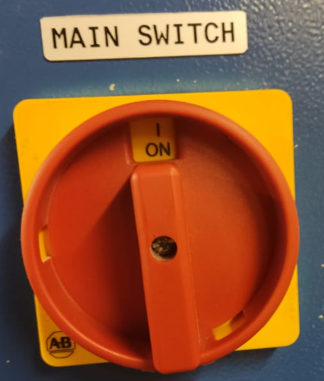
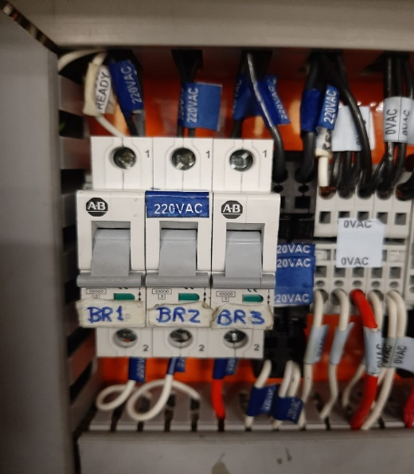

BR1
BR2
BR3

Interruptor principal de la planta
(ubicado al costado derecho de la planta)
Térmicos de activación del sistema
(ubicados dentro del panel de control)

A continuación, se muestra y presenta al sistema como tal, mostrando visualmente los dispositivos, sensores, actuadores, controladores e indicadores que conforman al mismo.

En la figura se muestra una vista frontal del sistema, el panel de controla por delante y por dentro, además de los elementos que la conforman.
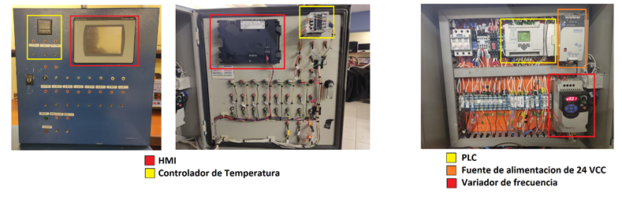

En la figura se muestra una vista inferior donde se encuentra el motor bomba de la planta.
También se muestra la vista trasera del sistema, donde están ubicados varios de los sensores descritos anteriormente, además que se los señala por colores de que elementos o dispositivos se trata. Y finalmente se muestra la ubicación de los sensores de nivel al costado izquierdo y parte superior del tanque que almacena el líquido.
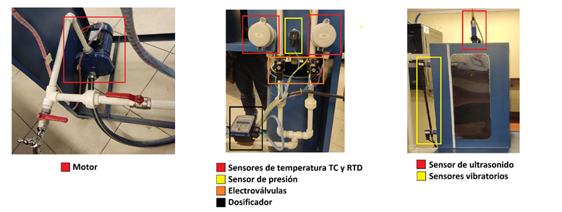

- Esquema P&ID

El diagrama o esquema de tuberías PI&D que especifica el sistema de nivel de líquido es realizado con ayuda de la herramienta “AutoCAD Electrical”, donde la simbología, numeración, especificación de líneas, conexiones y lazos de control se realizó en base a la norma ISA.
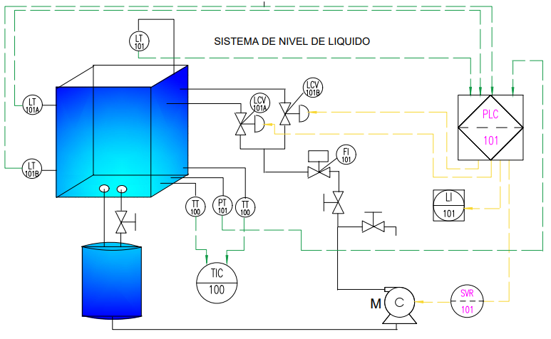

En la siguiente figura se especifica las señales de instrumentación, la función de cada instrumento, las letras identificadoras y la simbología usada en la representación del sistema
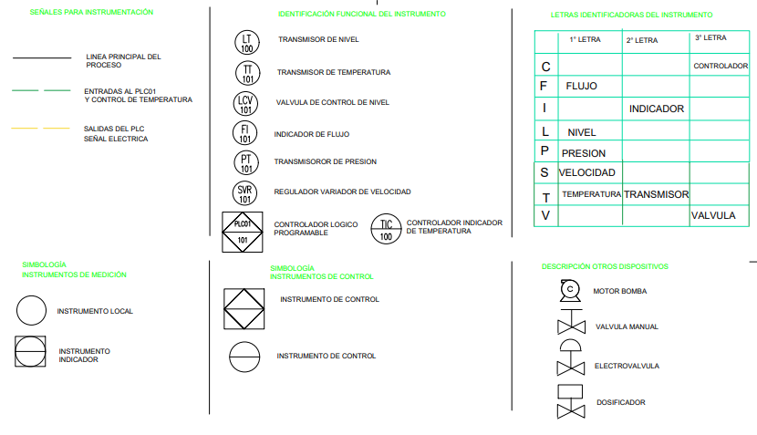

Simbología de instrumentación utilizada

- Función de transferencia
El esquema presentado a continuación corresponde a un sistema básico de nivel de líquido:
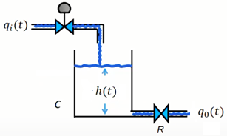

$Donde:$
- $C=Capacitancia del tanque$
- $R=Resistencia al paso del liquido$
- $q_{i}\left(t\right)=Caudal de entrada$
- $q_{0}\left(t\right)=Caudal de salida$
- $h\left(t\right)=Altura del liquido$
Para encontrar una función de transferencia que represente al sistema debemos utilizar ecuaciones diferenciales ordinarias:
$C \frac{dh}{dt}=q_{i}\left(t\right)-q_{0}\left(t\right)…\left(1\right) q_{0}\left(t\right)=\frac{h\left(t\right)}{R}…(2)$

Utilizando la transformada de Laplace conseguimos la función de transferencia:

$C sH\left(s\right)=Q_{i}\left(s\right)-Q_{0}\left(s\right)…\left(1^{'}\right) Q_{0}\left(s\right)=\frac{H\left(s\right)}{R}…(2')$
Reemplazamos (2’) en (1’)
$C sH\left(s\right)=Q_{i}\left(s\right)-\frac{H\left(s\right)}{R} → H\left(s\right)\left(Cs+\frac{1}{R}\right)=Q_{i}\left(s\right) → \frac{H\left(s\right)}{Q_{i}\left(s\right)}=\frac{\frac{1}{C}}{s+\frac{1}{CR}}$
Como se puede observar el sistema es de primer orden estable, lineal y estacionario.

- Esquema eléctrico

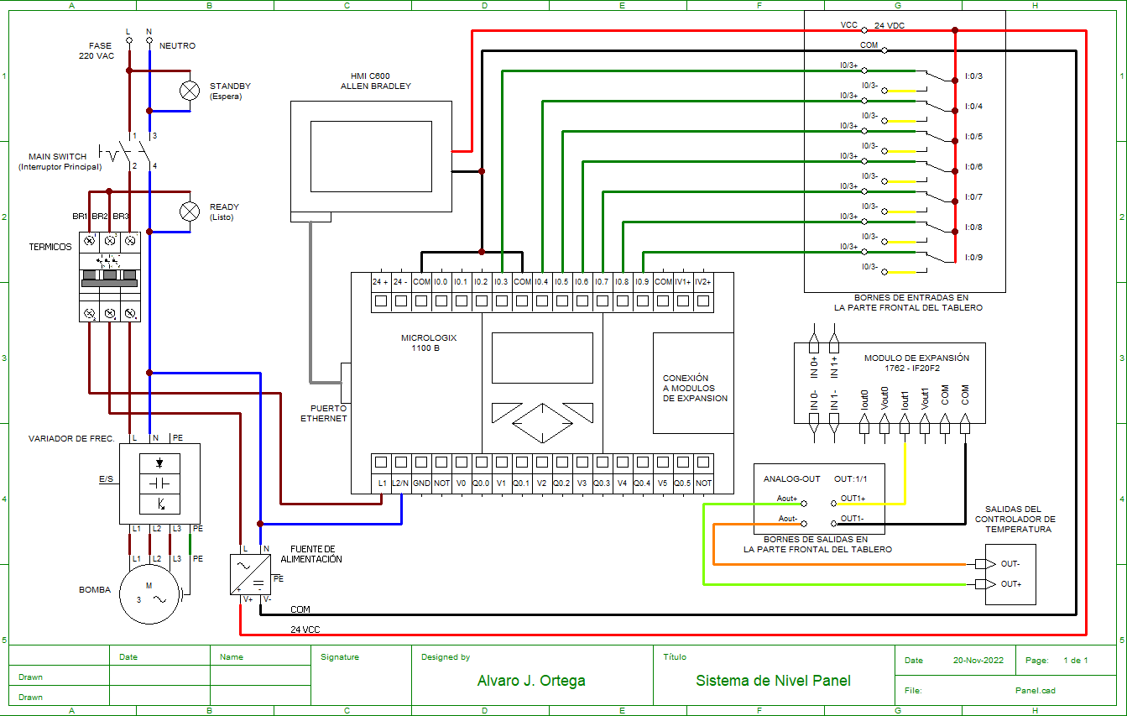

Diagrama eléctrico de conexión al panel frontal

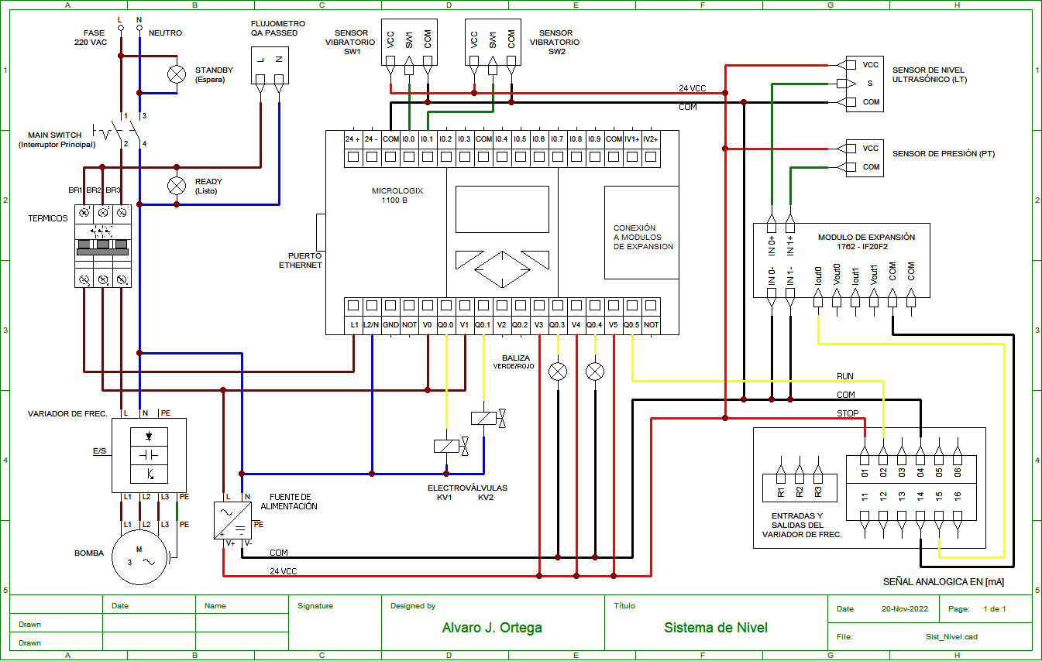

Diagrama eléctrico de circuito de control del PLC y sus salidas hacia electroválvulas y baliza; entradas del sensor de ultrasonido, de presión a las entradas al módulo de expansión analógica y la conexión del flujómetro
- INSTRUMENTACIÓN

En la mayoría de los casos se utilizará una instrumentación específica, uso únicamente un multímetro, para medir tensiones (Sensores de Temperatura y Vibratorios), corrientes (Sensores de presión, ultrasonido) y resistencia (Bomba).

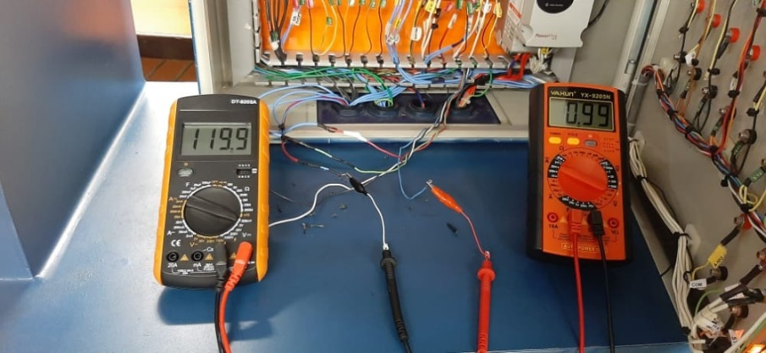

Lectura de la corriente que proporciona el controlador de temperatura

Lectura del voltaje

El variador de frecuencia será utilizado como instrumento de medida de frecuencia, tensión y corriente.
Adicionalmente, se tendrá que calibrar el dosificador para ser utilizado como instrumento para medir el caudal.

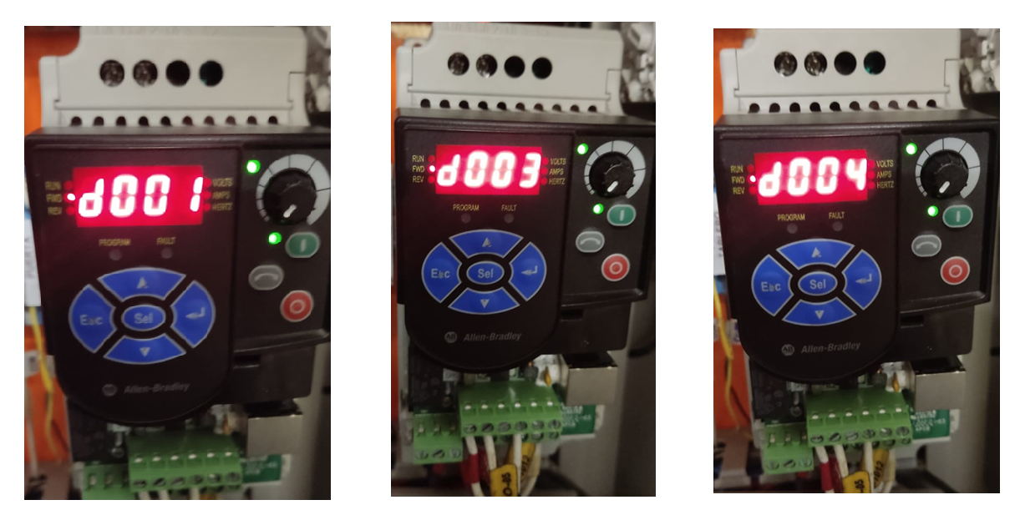
Visualizar Frecuencia
Visualizar Corriente
Visualizar Tensión

- SENSORES Y ACTUADORES
  - MOTOR CENTRÍFUGO

El motor (Centrífugo Pentax CMT-100) es el transductor encargado de bombear el agua mediante la transformación de energía eléctrica a energía mecánica (rotacional) del tanque inferior hacia el superior. Las imágenes siguientes describen al mismo:
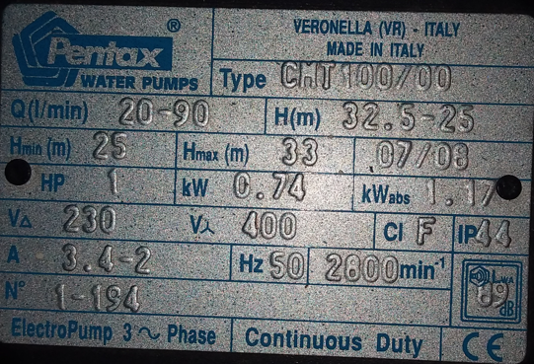
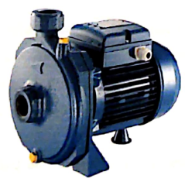
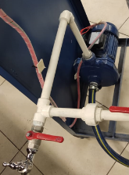

Motor Centrifugo Pentax Water pumps CMT 100/00

Ubicación de la bomba
Placa de la bomba

Para el sistema el motor es usado para bombear el agua hacia el tanque superior y realimentar la planta. Es por ello que las especificaciones necesarias fueron: la altura y el caudal de bombeo del líquido, la frecuencia del lugar donde trabajara y también potencia, voltaje y corriente necesaria para realizar el proceso de bombeo. Es un motor de 2 polos de inducción (número de juegos de bobinados electromagnéticos de tres vías que tiene un motor), los cuales influye en la velocidad del motor que como se observa es de 2800 [rpm].

Para una mejor visualización se presenta a continuación las características que presenta el motor:
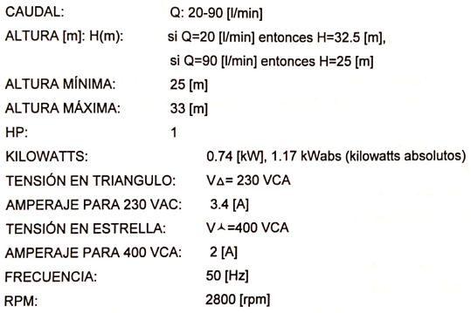
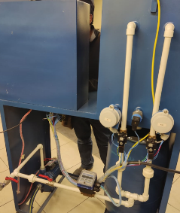

H < 2m

Con la conexión de las tuberías como se ve en la imagen, no se excede ni los 2m de altura y el caudal es regulado con un variador de frecuencia, Con lo que las especificaciones, potencia, altura y caudal son suficientes para esta planta, además la tensión, corriente y frecuencia son adecuados para nuestra región

Medición de las resistencias de los devanados del motor: para demostrar que los bobinados del mismo están actuando de forma correcta (verificar que no se hayan partido o juntado)

Carga equilibrada: significa que las bobinas tienen misma resistencia, lo que implica misma longitud y misma inductancia, lo que es necesario para un motor trifásico.

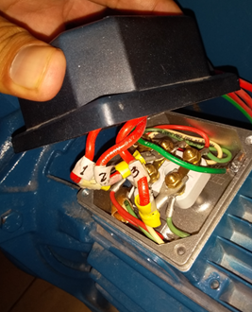
Cabe señalar el tipo de conexión del motor, donde se puede verificar en la figura que el tipo de conexión es “delta” (chapas conectadas en forma paralela en la bornera de salida de las 3 bobinas), donde se puede mencionar que en la conexión en estrella la cantidad de aislamiento es baja y nos proporciona menos torque en comparación con la conexión delta. En la conexión delta la cantidad de aislamiento es elevada, debido a las corrientes más elevadas que circulan por las bobinas y nos proporciona un torque más elevado.

Foto tomada del motor del sistema

El valor de resistencia obtenido con ayuda de un multímetro es:
$R=6.4\left[Ω\right]$
Verificando también que las tres bobinas presentan la misma resistencia especificada.

Para mayor información acerca del motor revisar “Hoja de datos motor trifásico CMT 100/00”

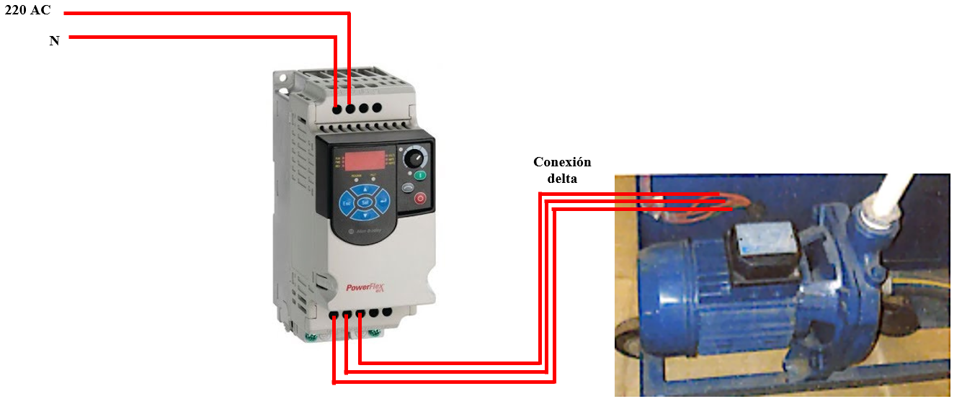
CONEXION DEL MOTOR CON VARIADOR DE FRECUENCIA

Para mayor información sobre la conexión motor/variador de frecuencia, esta se puede obtener del esquema eléctrico correspondiente a dicha conexión, especificando por colores en los cables a qué tipo de conexión se refiere.
  - VARIADOR DE FRECUENCIA

El variador de frecuencia regula la velocidad de motores eléctricos para que la electricidad que llega al motor se ajuste a la demanda real de la aplicación.
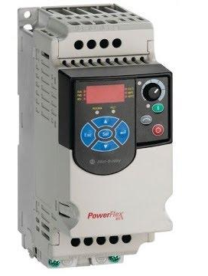
POWERFLEX 4M

Los variadores PowerFlex 4M es la solución más económica y compacta para control de velocidad que nos ofrece Allen Bradley.

Proporciona a los usuarios un potente control de velocidad del motor en un diseño compacto que ahorra espacio, es fácil de usar y proporcionan flexibilidad de aplicación, cableado de alimentación directa y facilidad de programación.

La conexión que se realizó en la planta es de una alimentación de 200-240V Monofásico y una salida al motor de 240 VAC Trifásico.

Los PowerFlex 4M poseen la siguiente cantidad de entradas y salidas:
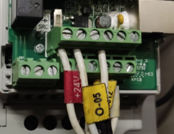
- 5 entradas digitales (dos programables).
- 1 entrada analógica 0 a 10 VDC
- 1 entrada analógica 4 a 20 mA.
- 1 salida digital tipo relé, un polo doble tiro.

De las entradas mencionadas solo se utilizan las 2 entradas digitales (RUN y STOP) para realizar el arranque del motor con parámetros previamente ya programados, control a 3 hilos, y con la entrada analógica de 4 a 20 mA se puede realizar un control a 2 hilos pudiendo manejar el variador de manera remota.
Entradas y salidas del variador de frecuencia

Para mayor información revise el manual del variador de frecuencia powerflex 4M.

NOTAS

- Aprovechando la programación del tiempo de aceleración y desaceleración conjuntamente con las conexiones digitales para realizar stop y run, o las conexiones analógicas de 4 a 20 mA, se puede comenzar a utilizar el variador sin necesidad de un operador ya sea con un control a 2 o 3 hilos.
- Debido a la corriente que dispone el motor para arrancar (4 Amperios) no se puede ajustar la corriente máxima suministrada al motor pues este llega a consumir más de 4 Amperios en su máxima capacidad y esto provoca que los térmicos salten des energizando el motor y variador; por ello se recomienda no trabajar con la máxima capacidad del variador para evitar interrupciones en el suministro de energía.
  - ELECTROVÁLVULAS
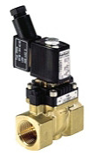
El sistema cuenta con dos electroválvulas “Burkert Type 6211” de tipo solenoide, los cuales permiten el paso del líquido para el llenado del tanque superior, estas electroválvulas son normalmente cerradas, es decir que ante la existencia de energía se abren, y se cierran cuando se quita la energía.

El tipo solenoide realiza la apertura y cierre de la válvula mediante la generación de un campo magnético, el cual contrae el embolo dentro de la válvula para que este pase de un estado de cierre a un estado de apertura e inversamente deja de generar el campo magnético para pasar de un estado de abierto a cerrado.

Las electroválvulas son de 2/2 vías, es decir que presenta solo dos estados (apertura y cierre).

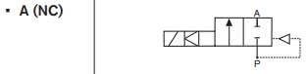

Válvula 2/2 vías normalmente cerrada

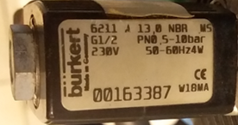
En las especificaciones se puede observar las características de funcionamiento de esta, donde su control de activación se lo hace por medio de suministrar una tensión alterna de 230 v a una frecuencia de 50 o 60 Hz. En Las especificaciones se ve también la presión que este puede tolerar, siendo estas desde 0.5 a 10 [bar].

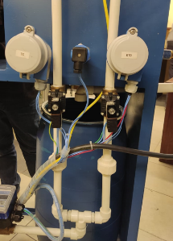
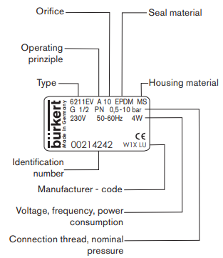

Tipo
Principio de funcionamiento

Orificio
material de sellado

Material de la carcasa

Número de identificación

Fabricante - código

Voltaje, frecuencia, consumo de energía.

Rosca de conexión, presión nominal

Placa de Características
Electroválvulas del sistema
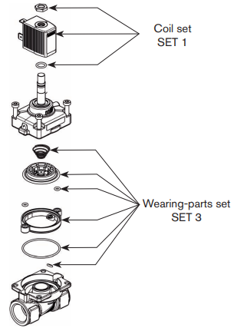
POSIBLES FALLAS O INCONVENIENTES

Juego de bobinas

Juego de piezas de desgaste

La válvula no cambia. Causa posible:
• Cortocircuito o bobina interrumpida.
• Núcleo o área del núcleo sucia.
• Media presión fuera del rango de presión permitido.
La válvula no cierra. Causa posible:
• El espacio interno de la válvula está sucio.
• Pequeño orificio de control en el diafragma bloqueado.
• Diafragmas defectuosos.

NOTAS.
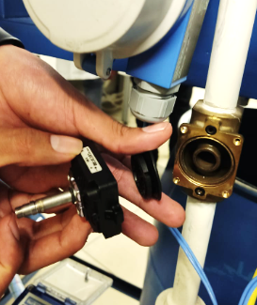
Las electroválvulas son energizadas con tensión alterna de 230 VAC, dicha energía es producto de la salida a relé del PLC. Sin embargo, por el transcurso del tiempo de estas inicialmente solo nos daban una confirmación audible de su activación, pero las electroválvulas se mantenían abiertas permanentemente. Es por ello que se las desmonto y procedió con la limpieza de las partes que la conforman, incluida su membrana de apertura y cierre, la cual estaba sucia. De este modo se consigue corregir su correcto funcionamiento.

Esto se debe a que las electroválvulas no fueron utilizadas por un largo tiempo consiguiendo que se deterioren (ensucien) o incluso se obstruyan los orificios que esta tiene.

Otro factor que se debe tomar en cuenta es el de no exceder su rango de presión permitida (0.5 a 10 bares), esto para no estropearla y mantener un ciclo de vida a largo plazo, además de que solo así se podrá observar y verificar su correcto funcionamiento.

CONEXIÓN DE ELECTROVALVULAS (para mayor información revisar el esquema eléctrico)
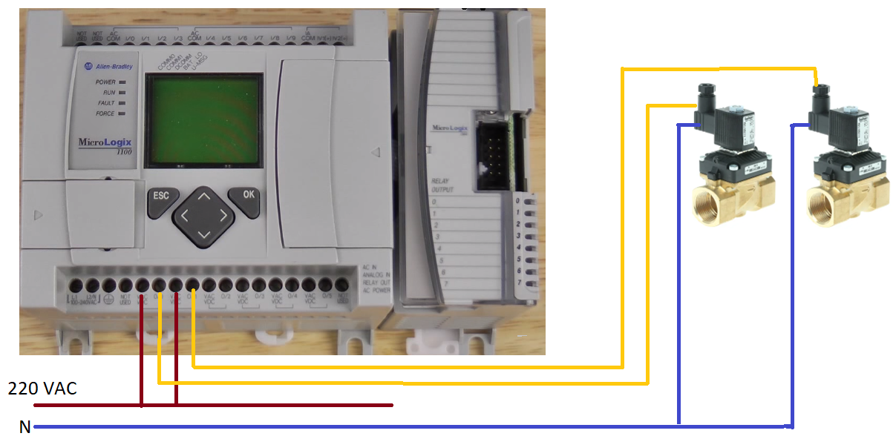

  - DOSIFICADOR

El dosificador Burkert 8035 cumple la función de controlar y medir el volumen de líquido proporcionado al sistema, además nos brinda información del caudal de líquido que pasa a través de las tuberías. Todo esto gracias a un rodete que gira en proporción al fluido que pasa por la tubería.
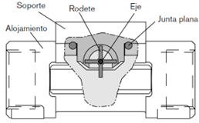

El dosificador Burkert 8035 se instala en una tubería, en serie con una válvula. La unidad 8035 mide el caudal, calcula el volumen y actúa sobre la válvula según el programa seleccionado. El módulo electrónico de control 8035 Batch utiliza una tensión de alimentación de 115/230 VCA.

El dosificador 8035 cuenta con 3 tipos de dosificación:
- Dosificación en modo manual
- Dosificación en modo automático
- Dosificación manual y automática

FUNCIONAMIENTO

El dosificador burkert tiene 3 modos de funcionamiento:
- Modo de visualización
- Modo de calibración
- Modo de pruebas

El modo de visualización es el primero que se ve al entrar en funcionamiento el dosificador, tiene la utilidad de mostrarnos el volumen dosificado y el caudal de líquido. El modo de calibración tiene un menú donde puede configurarse los parámetros del dosificador y el modo de pruebas nos sirve para probar el funcionamiento de los relés y comprobar la configuración de las entradas binarias para el modo de dosificación automática.
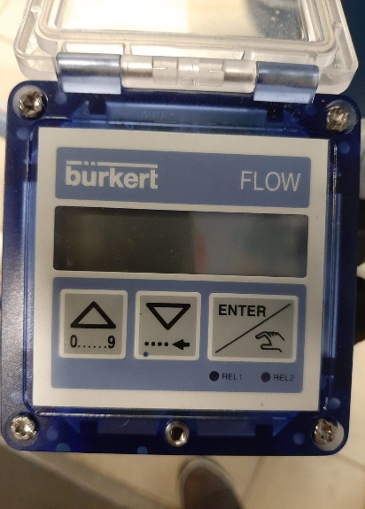

Validación del menú o el parámetro elegido
Desplazamiento por los menús o selección de un digito para modificarlo
Desplazamiento por los menús o incremento de un valor
Estados de los relés 1 y 2

Para observar el manejo del dosificador ingrese al siguiente enlace: Video_Dosificador.
FACTOR K
Cuando el líquido fluye a través de la tubería, hace girar el rodete, en el interior del cual hay 4 imanes que generan una señal de medición en el transductor.
La tensión inducida, dependiente de la frecuencia de giro, es proporcional a la velocidad de caudal de fluido. Para convertir la frecuencia en velocidad de caudal se necesita un coeficiente de correlación, que depende del tamaño y material de la tubería. El coeficiente de correlación (factor K en pulsos/litro) puede localizarse en el manual de instrucciones del fitting (S030).

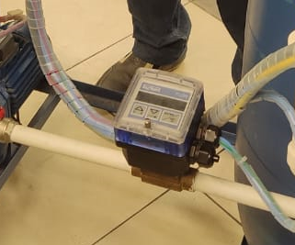

CONEXIÓN Y UBICACIÓN DEL DOSIFICADOR

Actualmente el dosificador solo cuenta con las conexiones a relés 1 y 2, la tensión de alimentación a 230VAC y los hilos rojo negro y amarillo (que ya vienen conectados de fabrica), no tiene cables en las entradas binarias IN1..IN4 ni la salida OUT.
Otro detalle del conexionado es que las conexiones a relés si tienen cable, pero no están conectadas al PLC.

Dosificador del sistema

NOTAS

- Para obtener el valor del factor k debe optar por 2 procedimientos una por tablas “TEACH-NO” u otro calculando con un volumen conocido de líquido que pasa a través de la tubería” TEACH-SI”, en este caso se tiene un Factor-k = 115.8 por tablas para tuberías DN15, pero calculado se tiene un Factor-k = 66.63.
- Haciendo pruebas se tiene que el Factor-k hallado experimentalmente es el correcto, el correspondiente a las tuberías de DN15 por tablas esta erróneo por el tipo de instalación que se tiene del dosificador (se puede ver los tipos de instalación correcta en el manual del fitting S030).
- Para el modo de funcionamiento automático se debería hacer la conexión de la electroválvula KV3 al PLC, esto no se hizo porque de todas formas al probar los relés de forma manual en el modo de pruebas se comprobó que la electroválvula no está en funcionamiento, esto debido a los mismos problemas que se tuvo en las otras 2 electroválvulas, además de que como se mencionó las entradas digitales no tienen cableado. Por lo tanto, no se puede usar el modo de funcionamiento automático y tampoco se puede usar al dosificador como control de flujo simplemente se lo usa como instrumento de medición, tanto para volumen como para caudal de líquido.
- Para el manejo del dosificador se tiene los procedimientos muy bien explicados en el manual en español del dosificador Burkert 8035 o también en el video realizados.

  - SENSOR DE ULTRASONIDO

Un sensor ultrasónico es un dispositivo electrónico que mide la distancia de un objeto objetivo mediante la emisión de ondas de sonido ultrasónicas y convierte el sonido reflejado en una señal eléctrica.

873P-DCAC1S-D5-ALLEN-BRADLEY
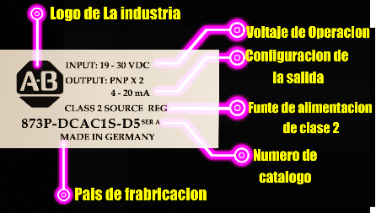
El sensor de ultrasonido Allen modelo 873P-DCAC1S-D5 es un sensor ultrasónico programable ideal para medir la altura del nivel de líquido, tiene un rango de medición de 150 a 1500 mm.

El sensor cuenta con 5 pines los cuales 2 son para alimentación de 19 a 30 VDC, 2 de la salida discreta P1 y P2, y 1 de la salida analógica de corriente entre 4 a 20 mA.
Información básica en la etiqueta del sensor ultrasónico
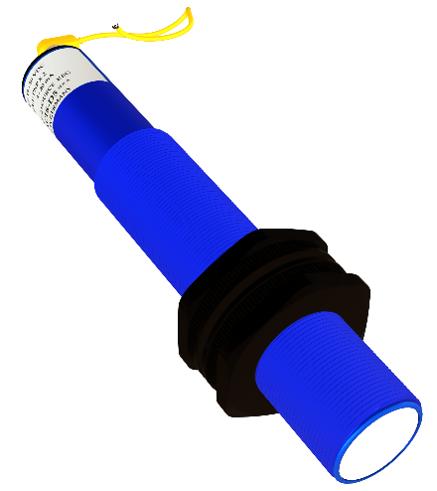
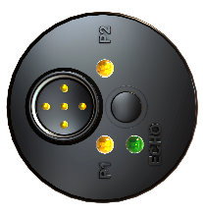
Debido a que este sensor nos proporciona corriente cuyo valor es proporcional a la distancia medida, esta señal debe adaptarse de manera que pueda ser entendida por el usuario. En nuestro caso, utilizaremos un escalamiento por software para ver lecturas en centímetros.

pines

La programación se lo realiza con el botón de configuración que se encuentra en la parte posterior del sensor, eligiendo los puntos P1 y P2, también cuenta con 3 led’s indicadores 2 amarillos que corresponden a P1 y P2, y 1 led verde para indicar si un objeto está presente en el rango del sensor.
Vista superior

Sensor ultrasónico
Led
indicador

Botón de
Configuracion

Para la programación del sensor puede ver el siguiente video SensorUltrasonico-AllenBradley 873P-DCAC1S-D5

Para una explicación acerca del funcionamiento del sensor puede ver el siguiente video: PrincipioDeFuncionamiento-SensorUltrasonico

CONEXIÓN DEL SENSOR ULTRASONICO CON EL MODULO DE EXPANSION MICROLOGIX 1762

El sensor cuenta con 5 pines, donde 2 son para el voltaje de alimentación, 1 es la salida de corriente (cable negro), el cual se encuentra conectado al módulo de expansión del PLC MicroLogix 1100, ya que es una señal de corriente analógica, esta salida está conectada a la entrada I:0.1 del módulo con cable de color azul y como etiqueta color verde A-1000.

Dos pines del sensor que corresponden a los puntos P1 (blanco) y P2 (gris), que corresponden a las salidas discretas, no están conectadas.

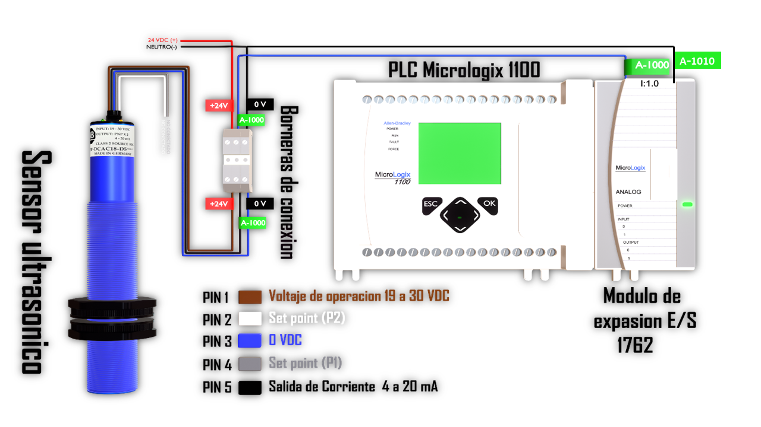

NOTAS:
Respecto a las pruebas del sensor

- El sensor es indiferente si se toman lecturas con materiales solidos o líquidos, siempre y cuando el sensor sea programado en el rango de funcionamiento.
- Si no se toma en cuenta la zona ciega del sensor, que consiste en los primero 15 cm, las lecturas podrían ser no fiable.
- El rango de funcionamiento del sensor, se cumple cuando el eco se produce sobre una superficie plana paralela a la membrana del sensor.
- El rango de funcionamiento del sensor, se reduce cuando el eco se produce sobre una superficie con una inclinación o deformación considerable.
- La calibración del sensor ya está realizada por el fabricante, no es recomendable intervenir el funcionamiento interno sin contar con la instrumentación adecuada.
- El rango de corriente entregada por el sensor de acuerdo a las mediciones es como mínimo 3.8 mA y como máximo 19.8 mA.
Respecto a la programación del sensor
- Se tiene aproximadamente un minuto para establecer P1 o P2 una vez que esté en el modo de programación. Después de un minuto, el sensor saldrá del modo de programación.
- Cambiar las distancias del punto de ajuste después de que se hayan programado requiere reprogramar el sensor. La reprogramación de cada punto de ajuste se puede hacer independientemente del otro.
- Los puntos de ajuste se pueden programar en cualquier orden

Para más información revisar el Datashet SU que nos brinda el fabricante.

  - SENSORES VIBRATORIOS
Basados en la detección de la variación en la frecuencia de resonancia de un metal sumergido en distintos fluidos. Los interruptores de nivel, al igual que los sensores de nivel, son instrumentos de medición utilizados principalmente para detectar el nivel de llenado de productos almacenados en tanques, silos y otros depósitos de almacenamiento.

SENSOR VIBRATORIO (Endress+Hauser Liquiphant T FTL20-0024 DC-PNP)

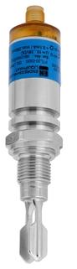
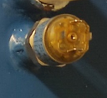
Mientras que los sensores de nivel efectúan una medición continua del nivel del producto, los interruptores de nivel realizan una medición puntual, es decir, detectan la presencia o ausencia del producto en un nivel predefinido.
Cuando el producto entra en contacto con la sonda vibrante, amortigua las vibraciones. Al detectar la alteración de amplitud y de frecuencia de las vibraciones, el interruptor cambia de estado y esto es visible gracias a los indicadores lumínicos que tiene incorporado (luz verde y roja).
Cubierta transparente del sensor para la visualización del estado

Horquilla vibrante
Sensor vibratorio

En la modelo del sensor usado se cuenta con 4 clavijas, 2 corresponden a la alimentación, una salida digital de 0V a 24VCC y una tierra. Para alimentar el sensor y transmitir la señal digital hacia el PLC se utiliza el conector Solenoidal (GDM Black).

CONEXIÓN AL PLC MICROLOGIX 1100 Y SU UBICACIÓN

A través del PLC MicroLogix 1100 se obtiene la lectura de la señal emitida por el sensor, para usarse de la manera en la que se vea conveniente. Este sensor se ubica en la parte lateral del sistema, pero lee los cambios de nivel de la parte interna del tanque superior.
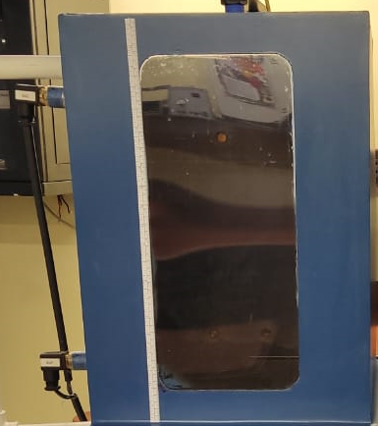
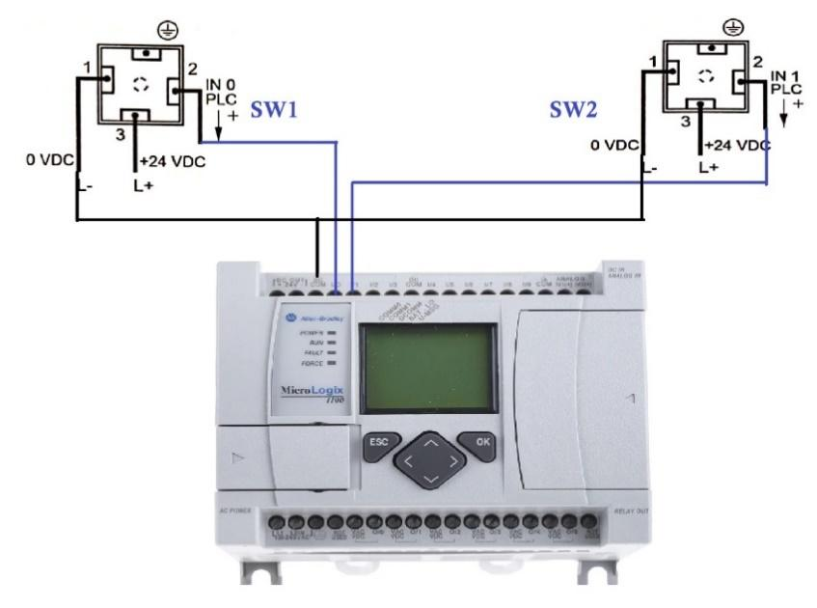

Ubicación de los sensores de nivel
Conexión al PLC
  - SENSOR DE PRESIÓN

Los transductores de presión capacitivos son medidores que se basan en la utilización de un elemento elástico cuya deformación, proporcional a la diferencia de presión entre ambos lados de ese elemento elástico, se convierte en una señal eléctrica.

CERABAR T-PMC131
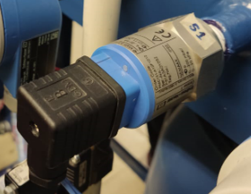
Conector solenoidal
Membrana capacitiva y circuito electrónico
El sensor de presión cerabar T-PMC131 es un sensor capacitivo ideal para medir presión absoluta o relativa, tiene un rango de medición de 0 a 200 mbar con una presión máxima de trabajo de 3.3 bar y cuenta con protección IP65 (para más detalle revisar la hoja de datos del sensor).

Es un sensor capacitivo con membrana interna, porque el sensor está abierto y en contacto con el exterior; esto indica que el sensor es susceptible a obstrucción y los líquidos viscosos no se eliminan por completo por lo que la existencia de residuos es una posibilidad
Sensor de presión PCM131
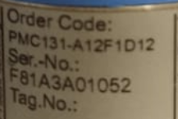
El sensor cuenta únicamente con 2 hilos conectores los cuales alimentan al sensor con 24 VCC y de respuesta este proporciona una corriente entre 4 a 20 mA por el mismo cable conductor (figura 1).

Debido a que este sensor nos proporciona corriente cuyo valor equivale a la presión medida, esta señal debe adaptarse de manera que pueda ser entendida por el usuario. En nuestro caso utilizaremos un escalamiento por software, para ver lecturas en milibares, en la sección de adaptación de señales.
Etiqueta del código del producto

UBICACIÓN DEL SENSOR EN EL SISTEMA
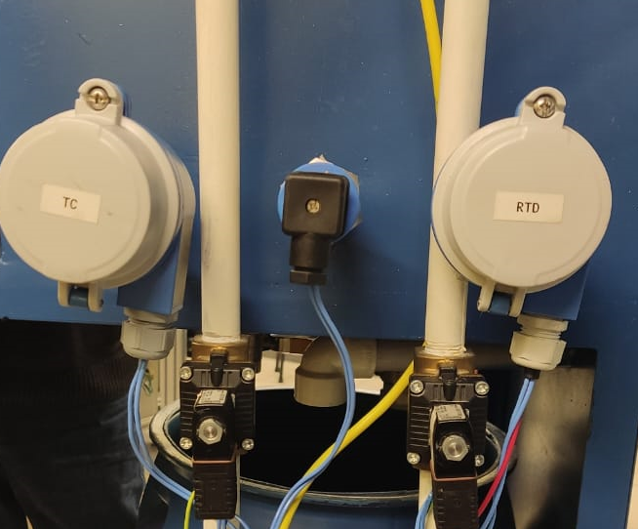
Este sensor se ubica en la parte trasera del sistema, pero lee las variaciones de presión de la parte interna del tanque superior

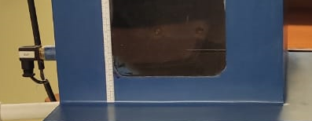

Vista del interior del tanque superior
Vista de la parte trasera del sistema

ECUACIONES QUE DESCRIBEN SU MEDICIÓN

La presión que nuestro sensor puede manejar es de 0 - 200mb por ello tenemos que realizar un escalamiento para relacionar la corriente con la presión; es por ello que las medidas tomadas serán altura del líquido y corriente de salida del sensor; la altura nos proporciona de manera indirecta la presión relativa con respecto al punto en el que está ubicado el sensor de presión.

$P=ghρ Donde: g≈9.775\frac{m}{s^{2}} ρ_{agua}=1000\frac{Kg}{m^{3}}$

Además, como el sensor se encuentra a 5 cm por encima de la parte inferior del tanque se debe de restar una distancia de 5cm a partir de que el agua este en contacto con el sensor.

$P\left[Pa\right]=ρ_{agua}*\frac{h-5}{100}*g → 1\left[Pa\right]=0.01 \left[mbar\right] → P=ρ_{agua}*\frac{h-5}{100}*g*0.01 \left[mbar\right]$

CONEXIÓN DEL SENSOR

Para realizar la adaptación de señales se deberá de conectar un terminal de la alimentación del sensor en el módulo de expansión del PLC, como se muestra en la figura:

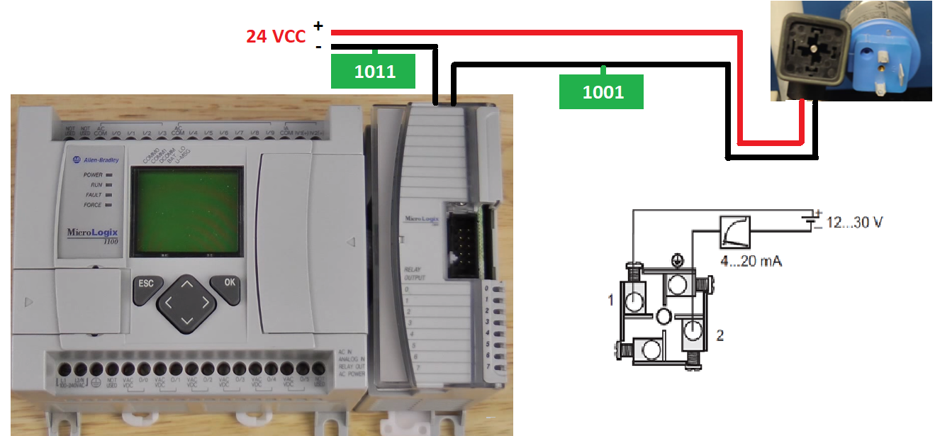

Conexión del sensor de presión al PLC micrologix 1100

NOTAS

- Las pruebas realizadas con el sensor dieron a conocer que este presenta un error de punto cero (pues comienza la medición en 3.9mA y no en 4mA), esto se puede solucionar realizando la calibración respectiva o mediante la adaptación de señales por software.
- Debido a que La Paz tiene 495 mmHg (660 mbar) la presión medida nunca sobrepasara el máximo valor de presión que puede soportar.
- La mala disposición en la que se encuentra el sensor en el tanque produce una medición de presión inferior a la medida real.

  - SENSORES DE TEMPERATURA

El sistema cuenta con 2 tipos de sensores las cuales son la Termocupla TD12 y el sensor de temperatura RTD OMNIGRAND T TST487. Estos sensores se ubican en la parte trasera del sistema y se conectan al controlador de temperatura
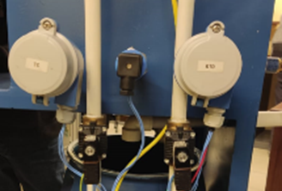

SENSOR RTD
SENSOR TC

- Termocupla (TC)

Una termocupla se hace con dos alambres de distinto material unidos en un extremo. Al aplicar temperatura en la unión de los metales se genera un voltaje muy pequeño (efecto Seebeck) del orden de los milivolts el cual aumenta con la temperatura.
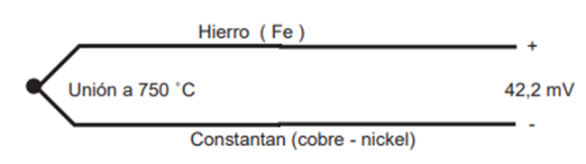
Por ejemplo, una termocupla “tipo J” está hecha con un alambre de hierro y otro de constantán (aleación de cobre y niquel) Al colocar la unión de estos metales a 750 °C, debe aparecer en los extremos 42.2 milivolts.

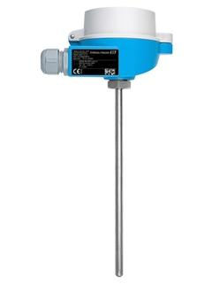
Termocupla TC 12

Los sensores de temperatura de la gama TC 12 Omnigrad M son termopares diseñados para su uso en la industria química fina, pero también adecuados para aplicaciones generales. Están compuestos por una sonda de medida con pozo de protección, y una carcasa, que puede contener el transmisor para conversión de la variable medida (4…20 mA).

Este sensor de tipo J Hierro y Constantán, tiene un rango de trabajo de -40 C° a 750 °C es apto para zonas con peligro de explosión, su máxima presión de proceso a 20 °C es de 40 bar. Para más información revisar el Datashet_TC que brinda el fabricante.
Termocupla TC 12

- Resistencia Variable (RTD)

Los RTD son sensores de temperatura resistivos. En ellos se aprovecha el efecto que tiene la temperatura en la conducción de los electrones para que, ante un aumento de temperatura, haya un aumento de la resistencia eléctrica que presentan
Puede conectarse a 2, 3 y 4 hilos dependiendo su uso.
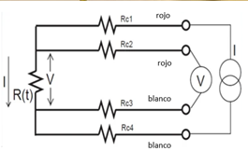
- hilos: Se utiliza la conexión de 2 hilos para aminorar costos cuando no se requiere mayor precisión.
- hilos: Es la opción intermedia entre 2 y 4 hilos. Su elección dependerá del uso, el tipo de sensor y los requerimientos de medida.
- hilos: Se utiliza cuando las mediciones se vuelven más exigentes y es necesario disminuir el aporte resistivo de los cables.

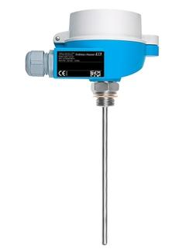
OMNIGRAD T TST487
Este sensor RTD es un tipo Pt100 las cuales deben su nombre al hecho de estar fabricados de platino (Pt) y presentar una resistencia de 100ohms respectivamente a 0° C.
Tiene la conexión de cuatro hilos, lo cual hace al sensor más preciso. Tiene un rango de temperatura de -50°C a + 300°C, máxima presión de proceso (estática): 20 °C: 20 bar. Son relativamente inmunes al ruido eléctrico. Para más información revisar el Datashet_RTD1que brinda el fabricante.
Una importante característica del sensor es que se debe hacer pasar una cierta corriente I por el elemento sensor de modo de poder medir su resistencia. Esta corriente I llamada “corriente de excitación” la suministra el instrumento lector y es del orden de 0.1 mA a 2 mA.
OMNIGRAD T TST487

*La conexión de estos sensores se la explicara conjuntamente con el controlador de temperatura.
Notas:

- Los sensores de temperatura no se encontraban conectados al controlador de temperatura, por lo que se procedió a conectarlos para su correcto funcionamiento.
- Los sensores RTD son de mayor precisión esto se debe al método de 4 hilos, 4 cables que son distintos (distinta resistencia), no solo proporciona una buena precisión, sino que también proporciona una excelente estabilidad y repetibilidad.
- Se debe hacer pasar una cierta corriente I por el elemento sensor de modo de poder medir su resistencia, la cual la suministra el instrumento lector es decir el controlador de temperatura.
- El sensor TC tiene mayor alcance a comparación del sensor RTD
- CARACTERIZACION DE SENSORES Y ACTUADORES

En este apartado se pretende presentar la caracterización mediante pruebas realizadas en laboratorio a cada sensor y actuador que conforma la planta nivel de líquido, donde se optó por la medición de la magnitud o variable que el sensor maneja y su interacción con la planta, obteniendo graficas con variables tales como: corriente, tensión, altura, frecuencia, temperatura y resistencia que nos ayuda a saber cómo funciona el sensor o actuador.

MOTOR BOMBA

El variador de frecuencia será encargado de poder regular la tensión suministrada al motor bomba, debido a esto se puede crear una gráfica comparativa entre ambas variables, observando y tomando registro del estado de tensión de salida del motor al variar la frecuencia de entrada al mismo.

TABLA Y GRAFICO FRECUENCIA VS VOLTAJE (AC)

Frecuencia [Hz] | Voltaje [VAC]
0,3 | 3
3 | 28,6
6 | 42,1
9 | 53,3
20 | 98,4
25 | 120,9
30 | 147,1
35 | 173
40 | 199,6

Los valores de frecuencia y de voltaje fueron obtenidos directamente del variador de frecuencia, ya que este cuenta con la opción de visualización de frecuencia y su correspondiente valor en voltaje alterno a dicha frecuencia elegida o regulada, el cual va hacia el motor bomba.
En la gráfica se observa un comportamiento muy próximo a ser lineal al compararlo con línea de tendencia lineal, lo cual nos indica que las variaciones de frecuencia corresponden de forma muy próxima a las de tensión, observando también el correcto escalamiento que presentan ambas variables, donde un valor mínimo de frecuencia de 0 Hz involucra una tensión de 0 VAC y un valor máximo de frecuencia de 50 Hz significa un valor de 230 VAC.
Cabe señalar la ausencia del dato máximo debido a que estos valores (50Hz – 230VAC) ocasionan un consumo de corriente cercano a los 5 [A], lo que provoca que los switch térmicos salten y desenergicen el sistema, esto debido a que fueron dimensionados para tolerar solo 5[A].
DOSIFICADOR

TABLA Y GRAFICA COMPARATIVA ENTRE VOLTAJE VS CAUDAL

Caudal (L/s) | Voltaje (V)
0.118 | 99.7
0.184 | 110
0.22 | 120.7
0.29 | 140.2
0.322 | 149.8
0.352 | 160.3
0.383 | 170.2
0.42 | 180.2

En la prueba de laboratorio, con ayuda del variador de frecuencia, se obtuvo una relación lineal entre el voltaje y el caudal esto para tener información del caudal que es capaz de suministrar la bomba en base al voltaje de funcionamiento del mismo.
Los valores de voltaje fueron obtenidos directamente del variador de frecuencia, ya que este cuenta con la visualización de voltaje al variar y regular la frecuencia. Los valores de caudal fueron obtenidos del dosificador, observando la variación del mismo ante la variación de voltaje que le llega al motor bomba.

SENSOR DE ULTRASONIDO
TABLA Y GRAFICA COMPARATIVA ENTRE ALTURA VS CORRIENTE

Con la ayuda de un multímetro se realizó la medición de corriente analógica proporcionada por el sensor en función a la altura del nivel de líquido del depósito, obteniendo la siguiente grafica comparativa entre Altura vs Corriente:

Corriente [mA] | Altura [cm]
3,8 | 0
5,4 | 5
7,3 | 10
9,2 | 15
11,1 | 20
13,3 | 25
15,4 | 30
17,3 | 35
17,9 | 36,5
Con esta grafica que corresponde a las mediciones realizadas podemos aseverar que este sensor es un sistema lineal, dinámico, estacionario y causal.

Los datos de altura fueron tomados visualmente de una cinta métrica colocada al costado del tanque superior y los datos de corriente (correspondiente a una altura) fueron medidos con un multímetro.
Esta prueba es realizada con el fin de obtener el equivalente de la señal analógica (corriente) con respecto a una altura cualquiera, que por motivos de la gráfica fueron dándose de 5 en 5 de forma ascendente.
Estos datos son de mucha ayuda para la adaptación de señales que se realiza al presente sensor.

SENSOR DE PRESION

TABLA Y GRAFICA COMPARATIVA ENTRE ALTURA VS CORRIENTE

Corriente mA | Altura cm | Presión mbar
3.9 | 0 | 0.00
4 | 5 | 0.00
4.43 | 10 | 4.89
4.81 | 15 | 9.78
5.19 | 20 | 14.66
5.57 | 25 | 19.55
5.97 | 30 | 24.44
6.38 | 35 | 29.33
6.49 | 36.5 | 30.79

Los datos de altura fueron tomados visualmente de una cinta métrica colocada al costado del tanque superior y los datos de corriente (correspondiente a una altura) fueron medidos con un multímetro.
Esta prueba es realizada con el fin de obtener el equivalente de la señal analógica (corriente) con respecto a una altura cualquiera, que por motivos de la gráfica fueron dándose de 5 en 5 de forma ascendente.
Estos datos son de mucha ayuda para la adaptación de señales que se realiza al presente sensor.

Con esta grafica podemos aseverar que este sensor es un sistema lineal, estacionario y causal; además, podemos indicar que su rango de trabajo de 0 – 200 mbar (presión relativa) esta calibrado para su funcionamiento en ciudad de La Paz de manera que puede soportar hasta 3.3 bar como presión absoluta (660 mbar + 200mbar = 860 mbar).
SENSOR DE TEMPERATURA TC
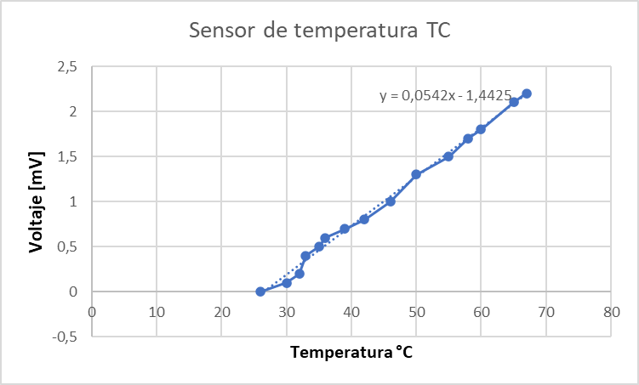
TABLA Y GRAFICA COMPARATIVA ENTRE VOLT. VS TEMP.
Con la gráfica se puede observar que el sensor es un sistema dinámico, estacionario, lineal y causal

SENSOR DE TEMPERATURA TC
T [°C] | V [mV]
26 | 0
30 | 0,1
32 | 0,2
33 | 0,4
35 | 0,5
36 | 0,6
39 | 0,7
42 | 0,8
46 | 1
50 | 1,3
55 | 1,5
58 | 1,7
60 | 1,8
65 | 2,1
67 | 2,2

SENSOR DE TEMPERATURA RTD
TABLA Y GRAFICA COMPARATIVA ENTRE RESIST. VS TEMP.
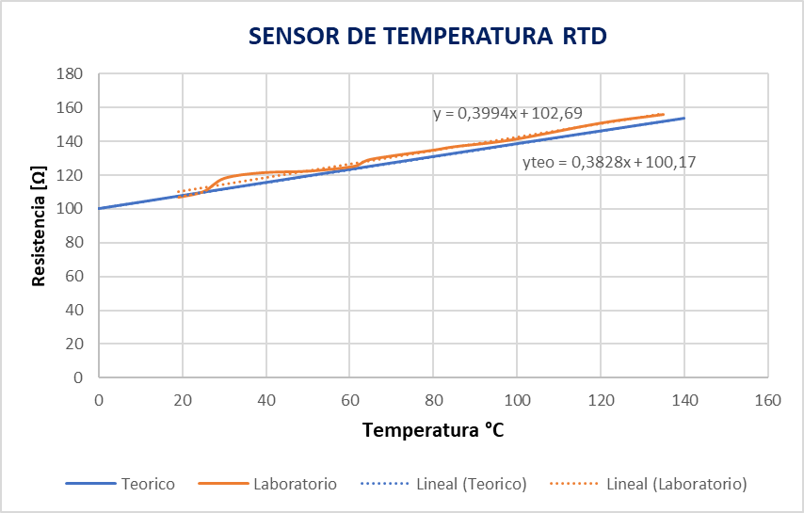
TEMPERATURA RTD
T [°C] | V m[V] | I mA | R [Ω]
19 | 107 | 1 | 107
25 | 110,4 | 1 | 110,4
30 | 118,3 | 1 | 118,3
39 | 121,6 | 1 | 121,6
50 | 122,5 | 1 | 122,5
61 | 125,4 | 1 | 125,4
65 | 129,5 | 1 | 129,5
80 | 135 | 1 | 135
85 | 137 | 1 | 137
99 | 141,2 | 1 | 141,2
120 | 151 | 1 | 151
135 | 156,1 | 1 | 156,1
Con esta grafica podemos observar la comparación con Pt100 teórico y Pt100 en laboratorio, este sensor es un sistema dinámico, estacionario, lineal y causal.

- CONTROLADORES

El proceso cuenta únicamente con un lazo de control que con ayuda de un PLC nos permite medir el nivel con los distintos sensores y accionar al motor a través del variador; sin embargo, adicionalmente se cuenta con un controlador de temperatura el cual se ocupa como un indicador.

    - CONTROLADOR LÓGICO PROGRAMABLE MICROLOGIX 1100
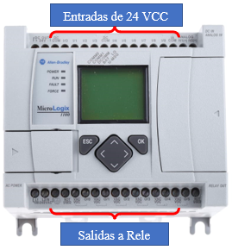

El controlador de la serie MicroLogix 1100 cuenta con 10 entradas de 24 VDC y 6 salidas de relé, un puerto Ethernet/IP para comunicaciones con HMI y soporta hasta 4 expansiones de la variedad de módulos 1762.

Los controladores Micrologix son apropiados para una amplia variedad de aplicaciones de control simples, hechas más fáciles gracias a su pantalla LCD que facilita el monitoreo e interacción con los programas de control. La programación se realiza con la aplicación Rslogix 500, con posibilidades de edición en línea que permite hacer modificaciones con los programas en funcionamiento.

Este controlador se puede disponer para caracterizar de manera individual cada uno de los transductores de manera aislada, para ello se utilizarán las salidas de relé para el accionamiento de las electroválvulas, también realizará la adaptación de señales para los sensores de presión y de ultrasonido, y finalmente nos permitirá accionar el variador de frecuencia de manera automática.
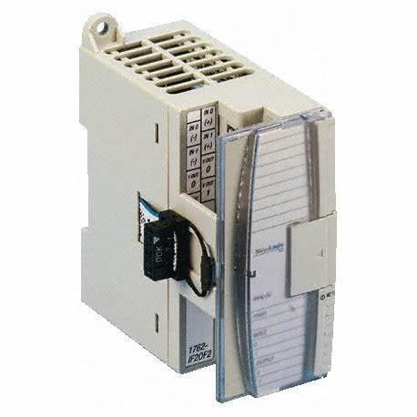
El módulo de expansión que utiliza el controlador es el 1762-IF20F2, el cual es un módulo analógico de voltaje/corriente con combinación de 2 canales de entrada y 2 canales de salida. Los 2 canales de entrada se utilizarán para las lecturas del sensor ultrasónico y el sensor de presión.

El diseño del sistema MicroLogix 1100 solo permite expandir hasta cuatro módulos de E/S 1762.

Las entradas analógicas del PLC convierten las señales de corriente y voltaje en valores binarios de complemento dos de 16 bits. Dependiendo del tipo de sensor que se utilizará se tendrá una señal analógica especifica y dependiendo al tipo de configuración de la señal analógica se tendrá 2 maneras de generarla (para control PID, o proporcional).

Rango de Voltaje / Corriente | Para PID | Proporcional
0 a 10V DC | 0 a 16,384 | 0 a 32,7768
4 a +20 mA | 3,277 a 16,384 | 6,552 a 32,760

Para más información revisar el manual del PLC y del módulo de expansión
    - CONTROLADOR DE TEMPERATURA ALLEN BRADLEY 900-TC16

Este controlador tiene la característica de aceptar distintos modelos de sensores de temperatura todas las termocuplas del mercado y RTD's. Tiene una frecuencia operativa de 50-60 Hz y una alimentación de 220 VAC (Para evitar dañar al usuario tiene un protector para dedos que evita electrocutarnos).

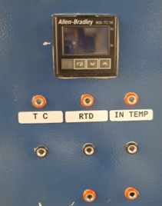
El controlador de temperatura 900-TC16 cuenta con las siguientes entradas y salidas
- Entrada de milivoltios: 0 a 50 mV
- Entrada de voltaje analógico: 1 a 5 Vcc, 0 a 5 Vcc y 0 a 10 Vcc
- Entrada de corriente analógico: 4 a 20 mA y 0 a 20 mA
- Entrada de evento: salida de corriente: aprox. 7 mA por contacto.
- Entrada de contacto: ON: 1k max., OFF: 100 k min
- Entrada sin contacto: ON, OFF
- Salida de control 1
- Salida de control 2
- Salida de alarma

Parte frontal del controlador de temperatura

NOMBRE DE LOS COMPONENTES PANEL FRONTAL

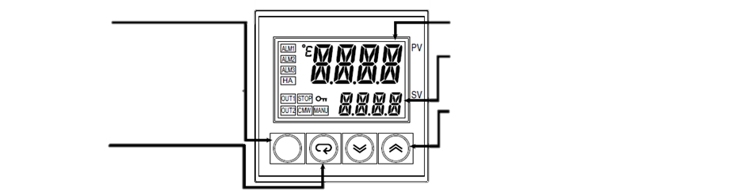

Tecla de grupo de funciones
Tecla de modo
Pantalla N°1
Pantalla N°2

Tecla arriba y abajo

DIAGRAMA DE CONEXION
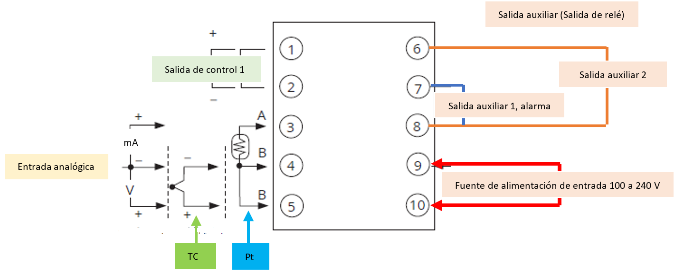

CONEXIONES REALIZADAS EN EL SISTEMA

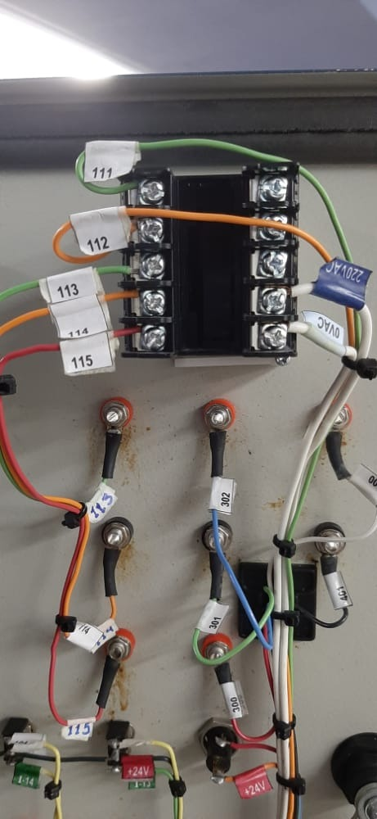

Alimentación
220 VAC

Salida 4-20 mA
Entradas de los sensores PT y TC

Entradas y salidas del controlador de temperatura

Los dos cables superiores son su salida 4-20 mA. Los tres inferiores a la izquierda son para la entrada del sensor y los dos blancos son la alimentación 220V AC del equipo. Este cableado es realizado con la información que brinda el fabricante en su Datashet.

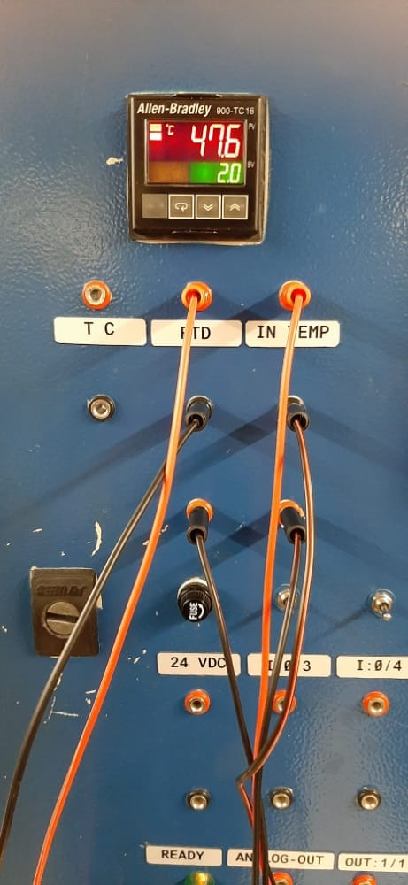
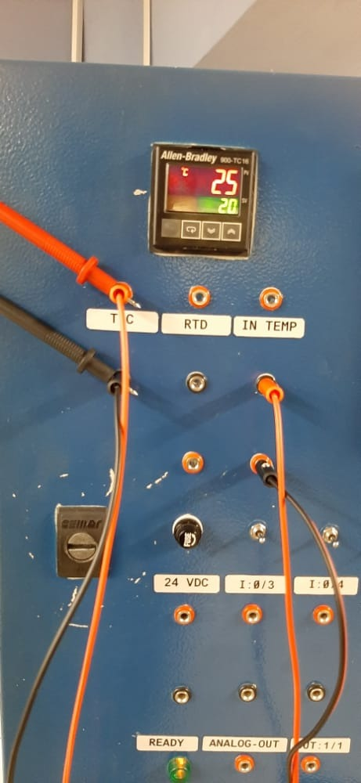

Conexión para visualizar el sensor RTD
Conexión para visualizar el sensor TC

La figura muestra la parte frontal del panel de control, específicamente la conexión y visualización del controlador de temperatura, teniendo a la izquierda la conexión para el sensor RTD y a la derecha la conexión para el sensor TC.

Después de conectarlos correctamente configuramos el controlador, los pasos a seguir son los siguientes:
- Energizar el sistema
- Se debe presionar el primer botón Figura1-1, que es de selección de grupo, por cuatro de segundos y en la primera opción iN-t Figura1-2 seleccionar el número (con la tecla arriba o abajo)
- Numero 1 para el sensor de temperatura RTD
- Numero 7 para la termocupla J
Esta información está en el manual con el que viene el equipo.
- Luego retornamos presionando el mismo botón por cuatro segundos y ya deberíamos tener la temperatura en la pantalla Figura1-3.

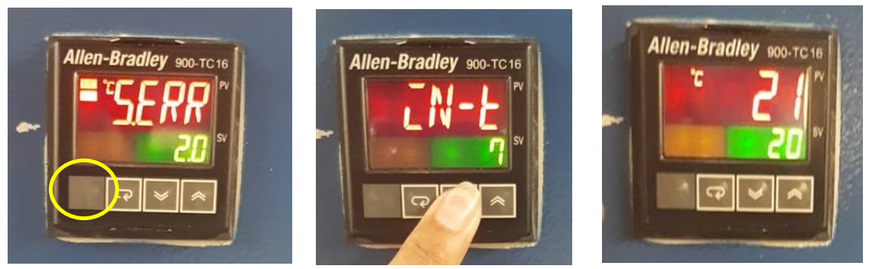
Figura 1-1
Figura 1-2
Figura 1-3

NOTA:

- El sistema de nivel de líquido cuenta en la parte frontal del tablero con conectores hembra del tipo banana para realizar la conexión al controlador, pero no se contaba con conectores del tipo banana-banana; es por esta razón que se adquirieron 3 conectores banana-banana para poder utilizar el controlador de temperatura, por el momento, como un indicador.

- ADAPTACION DE SEÑALES

La adaptación de señales es la manipulación de una señal analógica de tal manera que cumpla con los requisitos de la siguiente etapa para su procesamiento posterior.

En aplicaciones de ingeniería de control , es común tener una etapa de detección (que consiste en el uso de un sensor), una etapa de acondicionamiento de señal (donde generalmente se realiza la amplificación de la señal) y una etapa de procesamiento (a menudo llevada a cabo por un ADC y un microcontrolador).

El acondicionamiento de señales se puede realizar por hardware (utilizando un circuito electrónico) o por software (utilizando un PLC o microcontrolador).

ADAPTACION DE SEÑALES POR SOFTWARE EN EL PLC

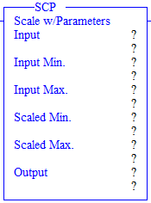
Para realizar la adaptación de señales usaremos la función SCP en la programación en Ladder en el software rslogix micro english pues nos permite realizar un escalamiento sencillo delimitando únicamente los valores mínimos y máximos de la representación binaria que tiene el PLC con relación a la señal analógica de salida que nos proporciona nuestro sensor.

En la práctica se deberá de utilizar la configuración para 4mA – 20mA (Min: 3277 - Max:16384) pues se utilizará para acondicionar la señal de salida del sensor de presión y de ultrasonido; también, se deberá de elegir si trabajar únicamente con valores enteros o utilizar salidas flotantes para la visualización con decimales.
Configuración en Rslogix Micro English

Para el sensor de ultrasonido se definirá una escala con un mínimo de 0cm y un máximo de 50cm; además, se utilizarán salidas con números enteros para trabajar con una medida redondeada muy próxima a la medida real. Y para el sensor de presión se definirá una escala mínima de 3mbar y un máximo de 200mbar, esto debido a que el sensor se encuentra mal calibrado y entrega medidas negativas, y se decidió trabajar con salidas flotantes.

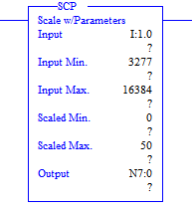
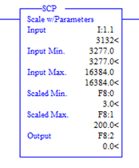

Adaptación de señales para el sensor de presión
Adaptación de señales para el sensor de ultrasonido
- OBSERVACIONES, RECOMENDACIONES y CONCLUSIONES

El sistema de nivel de líquido cumple con su funcionamiento, sin embargo, se debe considerar las observaciones siguientes:

- La ubicación del sensor de presión debería estar más por debajo de la ubicación actual, debido a que actualmente la referencia para medir la presión no está ubicada en el fondo del tanque.
- El estado de las electroválvulas inicialmente era defectuoso, sin embargo, con una limpieza interna se consiguió corregir el estado de ellas (KV1) y (KV2), esto siguiendo su manual y hoja de datos.
- Uno de los breackers (termicos) podría estar mal dimensionado, debido a que este “salta” o corta el suministro de energía hacia el variador de frecuencia y por ende al motor, cuando se exige su máxima capacidad de 5 [A].
- El sensor vibratorio superior está ubicado por encima del desemboque de agua para el llenado del tanque, provocando que el motor realice un mayor esfuerzo.
- La ubicación del sensor ultrasónico se encuentra 5 cm por encima del depósito, la altura del depósito es de 50 cm, haciendo un total de 55 cm, tomando en cuenta la zona ciega del sensor que es de 15 cm, la altura aprovechable del depósito es de 40 cm, para que las lecturas sean fiables.

Para un mejor desarrollo del laboratorio podemos recomendar lo siguiente:

- Con la implementación de un lazo de control adicional, para la variable de temperatura, añadiendo un calentador como actuador acoplado a la salida del controlador de temperatura.
- Con el funcionamiento eficiente de ambas electroválvulas el sistema podría regular de forma adecuada el suministro de agua hacia el tanque superior para un correcto control de nivel del líquido.

Finalmente, podemos concluir que:

- Durante el proceso se desarrollaron habilidades y destrezas sobre la instrumentación con el fin de poder reconocer, adaptar y caracterizar sensores y/o actuadores, los cuales abundan en el área profesional y son de vital importancia poder conocerlos y manipularlos.
- Para el proceso se utilizó el estándar de la norma ISA para describir el diagrama de tuberías P&ID, obteniendo así el conocimiento sobre dicho estándar y reglas que este cumple.
- También se logró identificar que el sistema tiene la función de realizar el control de nivel de líquido utilizando los sensores de nivel y el motor como actuador. Adicionalmente el sistema es aprovechado para realizar la medición de presión, temperatura y caudal para brindar información al usuario.
Además, se consiguió caracterizar los elementos que componen al sistema (sensores y actuadores) de forma tal de tener información adecuada y necesaria para el funcionamiento del sistema e implementar un futuro control de nivel.
- Finalmente, se realizó la adaptación de señales por software (con ayuda del PLC) para las medidas tomadas por los sensores de presión y de nivel de ultrasonido

- BIBLIOGRAFIA (DATASHEET O MANUALES)

Asignar IP y configurar Software para el uso del controlador MicroLogix 1100
https://www.youtube.com/watch?v=oTb93HQi4Is

Manual en español del PLC micrologix 1100 1763-L16BWA
https://drive.google.com/file/d/1GX2UjoSn0mVqp8_IO84a8d0JNCxCAqNC/view?usp=sharing

Módulo de expansión 1762-IF2OF2
https://drive.google.com/file/d/1z4HPtHHQMMmsGZHh6Rkc7iYpUPIUVD8d/view?usp=share_link

Manual en ingles del Sensor de proximidad ultrasónico programable 873P
https://www.ideadigitalcontent.com/files/11994/873p-in005_-en-p.pdf

Manual del Sensor de temperatura RTD Omnigrad T TST487
https://bdih-prod-assetcentralapi-assetcentral-rest-srv.cfapps.eu10.hana.ondemand.com/files/DLA/4A09797F65AC13B6E10000000A35E042/TI147ren_0309.pdf

Manual del Sensor de temperatura TC12
https://bdih-prod-assetcentralapi-assetcentral-rest-srv.cfapps.eu10.hana.ondemand.com/files/DLA/4B5996F491EB46E8E10000000A35E042/TI275ten_0204.pdf
Manual del controlador de temperatura BULLETIN 900-TC
https://literature.rockwellautomation.com/idc/groups/literature/documents/sg/900-sg001_-en-p.pdf

Hoja de datos motor trifásico CMT 100/00
https://www.afripumps.co.za/images/stories/virtuemart/pdfs/Pentax_CM_series.pdf

características para elegir un motor eléctrico
https://brr.mx/claves-para-elegir-un-motor-electrico-para-pequenos-accionamientos/

Hoja de datos de electroválvulas
https://drive.google.com/drive/folders/1B0dygrrIcW1Ykk_nfe6dE17ElPQJsYh5?usp=sharing

Variador de frecuencia ajustable de CA
https://drive.google.com/file/d/1-xUMAyj1BGngUbKiT9Q-8fwbbRxXZPqO/view?usp=sharing

Información técnica cerabar T PMC131/PMP131/PMP135
https://drive.google.com/file/d/1MRcmQot7yp1qFLxcF4IfYo5lmqkd2dnu/view?usp=sharing

Manual en español Dosificador Burkert 8035
https://www.burkert.com/en/Media/plm/MAN/MA/MA8035-BatchFlow-ES-ES.pdf?id=MAN0000000000000001000111876ES-

Manual en ingles Dosificador Burkert
https://www.burkert.com/en/Media/plm/MAN/MA/MA8025-MAN-BATCH-EU-EN.pdf?id=MAN0000000000000001000199281ENF

Manual de instrucciones fitting S030 | Racor de sensor Inline
https://www.burkert.com/en/Media/plm/MAN/MA/MAS030-Standard-ES-ES.pdf?id=MAN0000000000000001000095105ESB

Datasheet Endress+Hauser Liquiphant FTL20-0024
https://bdih-prod-assetcentralapi-assetcentral-rest-srv.cfapps.eu10.hana.ondemand.com/files/DLA/479DBB49B5B94677E10000000A35E035/TI364Fen_0108.pdf

Principio de Medición Vibratorio (Endress+Hauser)
https://youtu.be/FL5Tg4sRrmk

A. Benitez (2017), elaboración e implementación de prácticas de laboratorio, para el uso en kit didáctico de instrumentación de control industrial, con PLC. Universidad Mayor De San Andres [Proyecto De Grado].

